УТВЕРЖДЕНО

приказом заведующего

МБДОУ «Детский сад № 35» г. Воркуты
№54 от «29» мая 2020 года

ВГСЧ
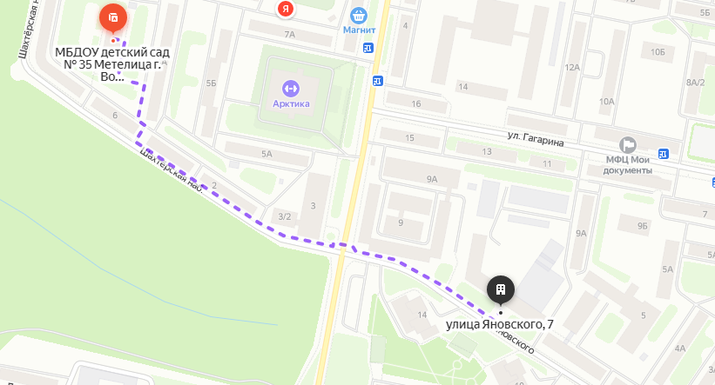

Памятник жертвам политических репрессий
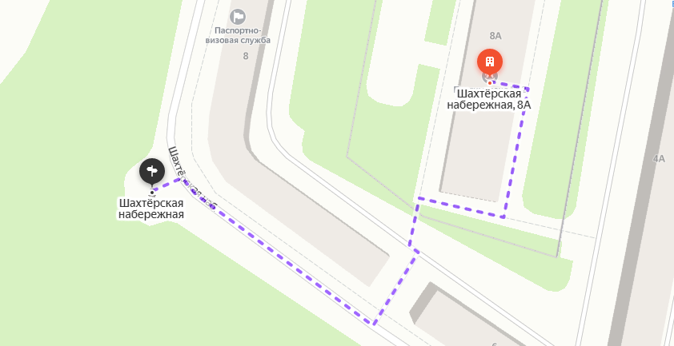

Аллея дружбы (парк пионеров)
